EUROPEAN LANGUAGES DAY
26TH SEPTEMBER 2015

COUNTRY |  | 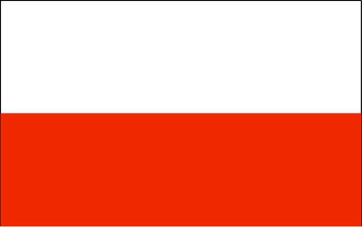 | 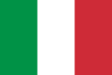 | 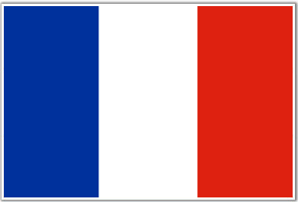 | 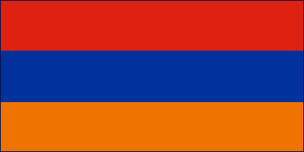 | 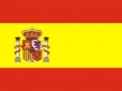 | 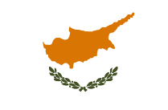
LANGUAGE | English | Polish | Italian | French | Armenian | Spanish | Greek
 | Good morning | Dzień dobry | Buongiorno | Bonjour. | Բարի առավոտ-Bari aravot | Buenos dias. | Καλημέρα
 | How are you? | Jak się masz? | Come stai? | Comment vas-tu ? | Ինչպես ես-inchpes es? | ¿Cómo estás? | Πως είσαι?
 | I'm fine. | Mam się dobrze. | Sto bene. | Je vais bien. | Լավ եմ- lav em | Estoy bien | Είμαι καλά.
 | What's your name? | Jak masz na imię? | Come ti chiami? | Comment t'appelles-tu ? | Ինչ է քո անունը-inch e qo | ¿Cómo te llamas? | Πως σε λένε?
 | My name is... | Mam na imię... | Mi chiamo... | Je m'appelle... | Իմ անունը-im anuny | Me llamo... | Με λένε…
 | Where are you from? | Skąd jesteś? | Da dove vieni? | D'où viens-tu ? | Որտեղից ես-vorteghits es? | ¿De dónde eres? | Από που είσαι?
 | Do you speak English? | Czy mówisz po angielsku? | Parli inglese? | Parles-tu anglais ? | Անգլերեն խոսում ես-angleren khosum es? | ¿Hablas inglés? | Μιλάς αγγλικά?
 | a cat | kot | un gatto | un chat | կատու-katu | un gato | μια γάτα
 | a dog | pies | un cane | un chien | շուն-shun | un perro | ένας σκύλος
 | a teacher | nauczyciel | un insegnante | un professeur | ուսուցիչ-usutsich | un profesor | ένας δάσκαλος
 | a school | szkoła | una scuola | une école | դպրոց-dprots | la escuela | το σχολείο
 | an apple | jabłko | una mela | une pomme | խնձոր-khndzor | una manzana | ένα μήλο
 | Goodbye. | do widzenia | arrivederci, ciao | Au revoir. | հաջողություն-hajoghutyun | Adiós | Αντίο

